Projektdokumentation – Webshop für Bücher

Änderungsverzeichnis:

|  |  |  |
| --- | --- | --- |
| Datum | Version | Änderung |
| 13.09.2022 | 1.0 | Projektidee  Anforderungskatalog |
| 15.09.2022 | 1.1 | Screen-Mockups |
| 20.09.2022 | 1.2 | Hilfestellungen, Klassendiagramm |
| 22.09.2022 | 1.3 | REST-Schnittstellen |
| 23.09.2022 | 1.4 | Use-Cases |
| 26.09.2022 | 1.5 | Use-Cases |
| 04.10.2022 | 1.6 | Use-Cases |
| 05.10.2022 | 1.7 | Hilfestellungen |

Use-Cases

|  |  |  |
| --- | --- | --- |
| Use Cases | Status: | Zeit schätzen (in min) |
| Bücher | Fertig | 600 min |
| Bewertungen | Angefangen | 300 min |
| Verschiedene Genres | Angefangen | 300 min |
| Lieblings | Fertig | 300 min |
| Sprache | Angefangen | 120 min |
| Suchleiste | Fertig | 120 min |
| Kosten | Fertig | 120 min |
| Forums | Angefangen | 120 min |
| Konto | Angefangen | 120 min |
| Insgesamt |  |  |
| 9 |  | 2100 min |

1. Projektidee
2. Anforderungskatalog
3. Klassendiagramm
4. Storyboard
5. Screen-Mockups
6. REST-Schnittstellen
7. Testplan
8. Installationsanleitung
9. Hilfestellungen
10. Projektidee

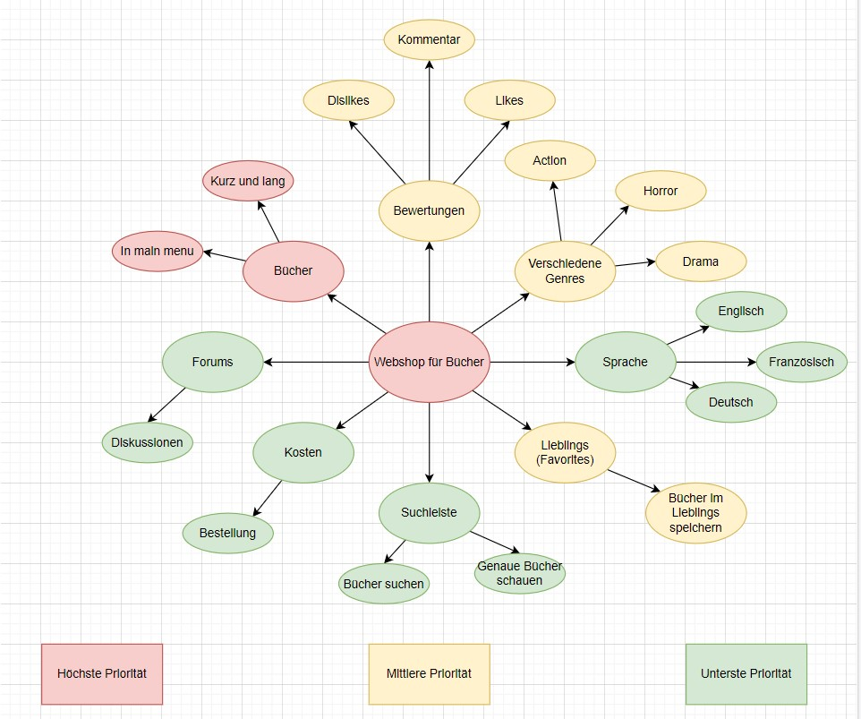

Ich mache einen Webshop für Bücher, wo man Bücher kauft, Bewertungen (Kommentar schreiben, Likes und Dislikes drücken), Verschiedene Genres (Action, Horror und Drama etc) suchen, Sprache für Seite übersetzen, Suchleiste erstellen, Kosten für Bücher und Bestellung einsetzen und Forums für Diskussionen erstellen.

1. Anforderungskatalog

Kernaufgaben:

* Webshop Website erstellen.
* Bücher im Website nachsuchen.

Leute kann in diese Website sehen.

* Leute können in diese Website ihres eigenen Kontos erstellen.

1. Klassendiagramm:

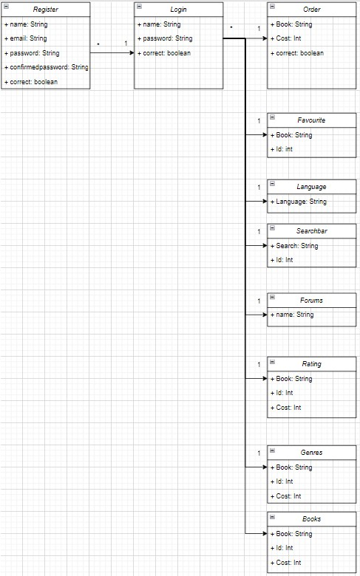

1. Storyboard

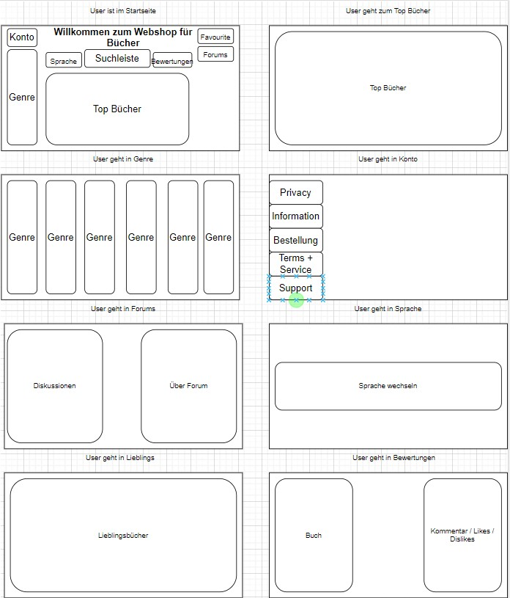

1. Screen-Mockups

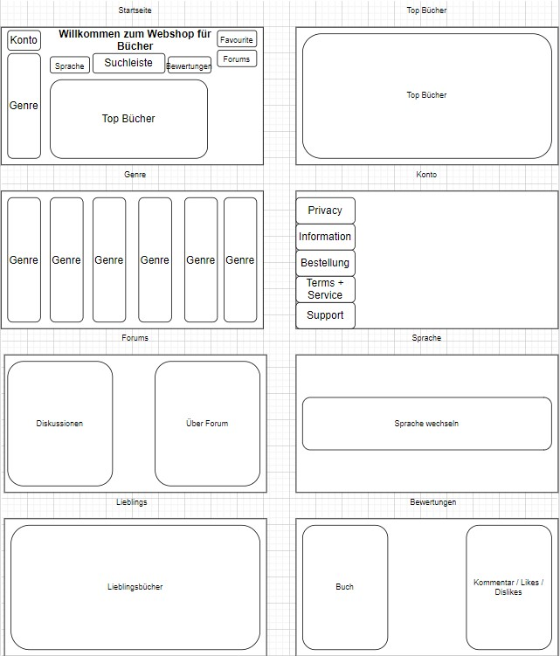

1. REST-Schnittstellen

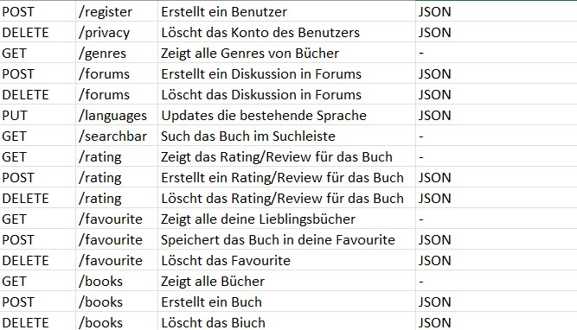

1. Testplan
2. Installationanstellung
3. Hilfestellungen:

**Front-End:**

* [Ein Bücher App erstellen](https://www.youtube.com/watch?v=oU2c_02YaME)
  + [React Axios](https://www.digitalocean.com/community/tutorials/react-axios-react)
* [Bewertungen erstellen](https://dev.to/michaelburrows/create-a-custom-react-star-rating-component-5o6)
* [App übersetzen](https://www.youtube.com/watch?v=w04LXKlusCQ&t=1114s)
  + [Bootstrap](https://getbootstrap.com/)
  + [React-I18Next](https://react.i18next.com/getting-started)
* [Forums erstellen](https://www.youtube.com/watch?v=mI4mRSsXMy0)
* [Suchleiste erstellen](https://dev.to/salehmubashar/search-bar-in-react-js-545l)
  + [Mui/Material](https://mui.com)
* [Erstellungen](https://sst.dev/chapters/create-a-settings-page.html)
* [Konto erstellen (Register)](https://www.section.io/engineering-education/registration-form-react.js-firebase/)
* [Router-Links verändern?](https://dev.to/ridhikgovind/how-to-style-your-react-router-links-using-styled-components-2350)
* [Texte unterstreichen](https://stackoverflow.com/questions/24727335/add-a-line-under-the-text-when-hover-in-css)
* [Terms+Service](https://medium.com/@luisbajana/react-native-terms-and-conditions-component-6970c713016e)
* [SideQuest7B](https://kalaidos.sharepoint.com/sites/IFZ-2124-012-AE-GB-B21-294-UEK/_layouts/OneNote.aspx?id=%2Fsites%2FIFZ-2124-012-AE-GB-B21-294-UEK%2FSiteAssets%2FIFZ-2124-012-AE-GB-B21-294-UEK-Notizbuch&wd=target%28_Inhaltsbibliothek%2F294-07B%20-%20SideQuest%20Aufgabe.one%7CC946CB13-44DB-4B1C-B772-CDF7987B8D1D%2F294-07B%20-%2000.00%20Daten%20aus%20REST%20API%20aktualisieren%7C21EA26A3-A309-41CB-9415-C72CF07D03D8%2F%29)

**Back-End:**

* [SideQuest4A](https://kalaidos.sharepoint.com/sites/IFZ-2124-012-AE-GB-B21-295-UEK2/_layouts/OneNote.aspx?id=%2Fsites%2FIFZ-2124-012-AE-GB-B21-295-UEK2%2FSiteAssets%2FIFZ-2124-012-AE-GB-B21-295-UEK-Notizbuch&wd=target%28_Inhaltsbibliothek%2F295-04A%20-%20SideQuest%20Aufgabe.one%7CF34D9C5C-77EA-4CF5-850D-FD9858BA1E41%2F295-04A%20-%2000.00%20REST-API%20testen%7C21EA26A3-A309-41CB-9415-C72CF07D03D8%2F%29)
* [SideQuest5A](https://kalaidos.sharepoint.com/sites/IFZ-2124-012-AE-GB-B21-295-UEK2/_layouts/OneNote.aspx?id=%2Fsites%2FIFZ-2124-012-AE-GB-B21-295-UEK2%2FSiteAssets%2FIFZ-2124-012-AE-GB-B21-295-UEK-Notizbuch&wd=target%28_Inhaltsbibliothek%2F295-05A%20-%20SideQuest%20Aufgabe.one%7C253C965C-3494-41CA-8212-B0719C68E938%2F295-05A%20-%2000.00%20Unit-Tests%7C21EA26A3-A309-41CB-9415-C72CF07D03D8%2F%29)